ＤＳＰ課題１－３

平成 | 27 | 年 |  | ５ | 月 | ２４ |  | 日
クラス | 4J |  | 番号 |  | ３１
基本取組時間 |  |  |  |  | ５ |  | 時間
自主課題取組時間 |  |  |  |  |  |  | 時間

１．結果
①
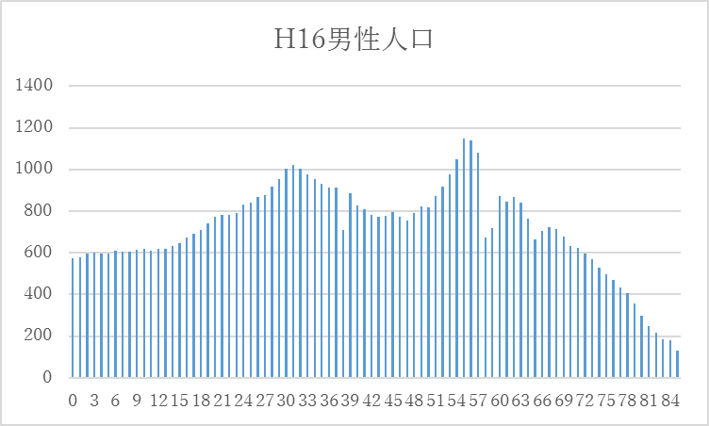

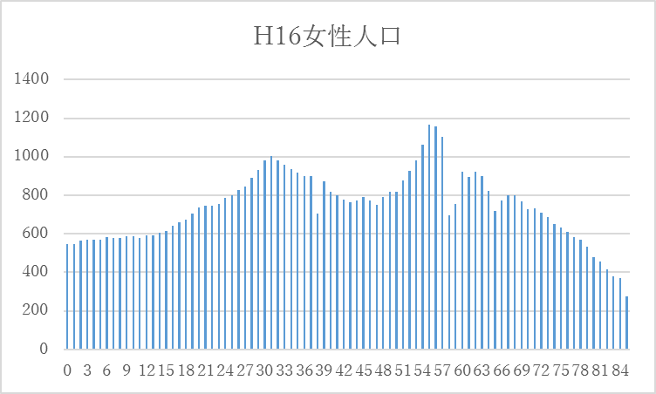

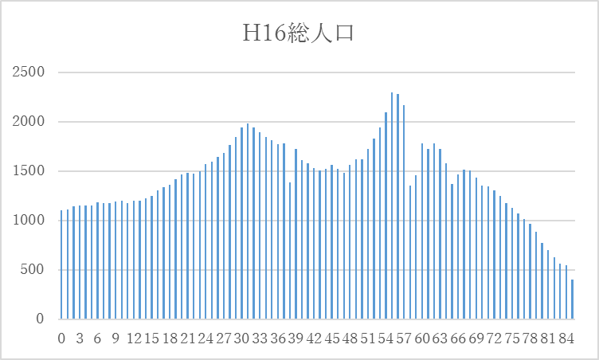

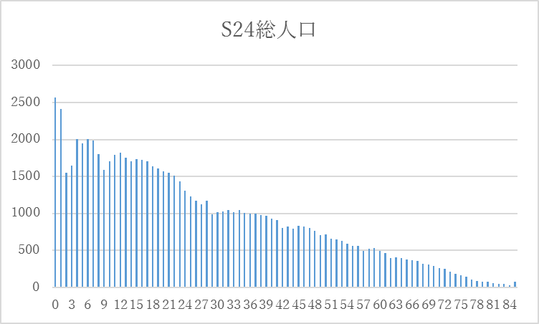

②

相関係数結果:
H16男性・女性=0.952
H16男性・総人口=0.988
H16男性・S24=0.173

２．考察

・昭和２４年とH16男性の相関係数は0.173と1から離れているため関係していないことがわかる
・逆に，H16男性，H16女性，総人口の間の相関係数の値は1に近いため関係があるとわかる

